Informator dla osób uprawnionych do wystawiania recept refundowanych
na temat jak uzyskać dostęp do systemu recept refundowanych
oraz
o aktualnie obowiązujących regulacjach prawnych w tym zakresie (w skrócie)

Informator skierowany jest do osób uprawnionych do wystawiania recept na leki, środki spożywcze specjalnego przeznaczenia żywieniowego oraz wyroby medyczne refundowane ze środków publicznych, z wyłączeniem lekarzy/ lekarzy dentystów/ felczerów ubezpieczenia zdrowotnego oraz pielęgniarek/położnych ubezpieczenia zdrowotnego, zwanych dalej osobami uprawnionymi do wystawiania recept.
Osoby uprawnione do wystawiania recept :
- Lekarz
- Lekarz dentysta
- Pielęgniarka
- Położna
- Felczer
- Farmaceuta
Podstawa prawna: art. 2 pkt 14 ustawy z dnia 12 maja 2011 r. o refundacji leków, środków spożywczych specjalnego przeznaczenia żywieniowego oraz wyrobów medycznych (t.j. Dz.U. z 2021 r. poz. 523)

Spis treści
Recepta 1
Termin ważności recepty 2
Dopuszczalna ilość leku na recepcie 3
Farmaceuta może wystawić receptę 4
Uzyskiwanie dostępu do recept 5
Uzyskiwanie dostępu do recept 5
Hasło dostępu do SNRL 6
Odzyskiwanie hasła dostępu do SNRL 6
Blokady recept 8
Uprawnienia do wystawiania recept z uprawnieniem C (ciężarne) 9
System e-WUŚ dla osób uprawnionych 9
Recepta transgraniczna 10
Import docelowy 11

Recepta
Recepta wystawiana jest w postaci elektronicznej albo papierowej.
Receptę w postaci papierowej wystawia się tylko w przypadku:
braku dostępu do systemu teleinformatycznego, o którym mowa w art. 7 ustawy z dnia 28 kwietnia 2011 r. o systemie informacji w ochronie zdrowia (t.j. Dz.U. z 2021 r. poz. 666, z późn. zm.), umożliwiającego wystawienie e-recept;
recepty transgranicznej;
recepty dla osoby o nieustalonej tożsamości;
recepty na produkt leczniczy nieposiadający pozwolenia na dopuszczenie do obrotu na terytorium Rzeczypospolitej Polskiej i sprowadzany z zagranicy na warunkach i w trybie określonych prawem ( import docelowy);
recepty wystawianej przez lekarza, lekarza dentystę będącego obywatelem państwa członkowskiego Unii Europejskiej, który posiada prawo do wykonywania zawodu lekarza lub lekarza dentysty w innym niż Rzeczpospolita Polska państwie członkowskim Unii Europejskiej,
Recepta dla:
1) osoby wystawiającej, zwana dalej „receptą pro auctore”,
2) małżonka, osoby pozostającej we wspólnym pożyciu, krewnych lub powinowatych w linii prostej, a w linii bocznej do stopnia pokrewieństwa między dziećmi rodzeństwa osoby wystawiającej, zwana dalej „receptą pro familiae”
– jest wystawiana w postaci elektronicznej albo papierowej.
Leki refundowane mogą być przepisywane wyłącznie na drukach recept zgodnych ze wzorem określonym w rozporządzeniu Ministra Zdrowia z dnia 23 grudnia 2020 r. w sprawie recept (Dz. U. 2020 r. poz. 2424, z późn. zm.) https://isap.sejm.gov.pl/isap.nsf/download.xsp/WDU20200002424/O/D20202424.pd
Wzór recepty w postaci papierowej na produkt leczniczy posiadający kategorię dostępności „RP” określa załącznik nr 6 do w/w rozporządzenia. Na jednej recepcie w postaci papierowej przepisuje się do pięciu produktów leczniczych gotowych lub środków spożywczych specjalnego przeznaczenia żywieniowego, lub wyrobów medycznych albo jeden produkt leczniczy recepturowy
Wzór recepty w postaci papierowej na produkt leczniczy posiadający kategorię dostępności „Rpw” określa załącznik nr 7 do w/w rozporządzenia. Na tego typu receptach można wypisać tylko jeden preparat zawierający środki odurzające lub substancje psychotropowe. Na tej recepcie nie można przepisywać innych produktów leczniczych.
Uwaga: Recepta w postaci papierowej, na której przepisano wyłącznie produkty lecznicze niepodlegające refundacji, posiadające kategorię dostępności „Rp” lub „Rpz”, nie musi odpowiadać wzorowi recepty.

Termin ważności recepty
- 30 dni od daty wystawienia lub naniesionej daty realizacji od dnia
- na recepcie w wersji papierowej osoba uprawniona może zapisać lek na okres 120 dniowej kuracji
- na recepcie w postaci elektronicznej osoba uprawniona może zapisać lek na okres 360 dni kuracji, natomiast osoba realizująca receptę wydaje jednorazowo na 180 dni kuracji.
- 7 dni od daty wystawienia albo naniesionej daty realizacji „od dnia” dla recept na antybiotyki w postaci preparatów do stosowania wewnętrznego lub parenteralnego. Recepta elektroniczna może opiewać na okres kuracji 360 dni. Zaordynowana ilość leku powinna zostać wydana w terminie 7 dni ważności recepty z uwzględnieniem jednorazowego wydania na 180 dni.
- 120 dni od daty wystawienia na produkty lecznicze i środki spożywcze specjalnego przeznaczenia sprowadzane w ramach importu docelowego oraz na produkty immunologiczne wytwarzane indywidualnie dla pacjenta. Lekarz może zaordynować na jednej recepcie produktu na okres 120 dni kuracji.
- 365 dni od daty wystawiania lub naniesionej daty realizacji „od dnia”, dla recept elektronicznych, na których osoba uprawniona oznaczyła, że recepta taka ważna jest na 365 dni i określiła dawkowanie. Okres terapeutyczny, na jaki lekarz może zaordynować leku dla takiej recepty wynosi 360 dni. Realizacja recepty następuje z uwzględnieniem możliwości jednorazowego wydania leku na okres 180 dni.
Dla tak wystawionej e-recepty znajduje zastosowanie art. 96a ust. 7a ustawy Prawo Farmaceutyczne (t.j. Dz.U. z 2021 r. poz. 974, z późn. zm.), który wskazuje, że w przypadku realizacji recepty po upływie 30 dni od daty wystawienia albo naniesionej na recepcie daty realizacji „od dnia” należy odliczyć ilość leku jaka zostałaby użyta w okresie, który upłynął. Biorąc pod uwagę Komunikat Ministra Zdrowia z dnia 28 listopada 2019 r. takie odliczenia dokonywane jest tylko przy pierwszej realizacji, gdy nastąpiła ona po upływnie terminu,
o którym powyżej. Jeżeli ilość leku wyliczona do wydania nie zawiera się w pełnym opakowaniu to wydawaną ilość zaokrąglamy w górę do najmniejszego opakowania tego leku z wykazu produktów leczniczych dopuszczonych do obrotu w Polsce. Jeżeli najmniejszym opakowaniem tego leku jest opakowanie spoza wykazu leków refundowanych wydajemy je pełnopłatnie. Natomiast jeżeli najmniejszym z wykazu jest opakowanie znajdujące się
w wykazie leków refundowanych to wydajemy je za odpłatnością określoną na e-recepcie, przez osobę, która wystawiła e-receptę.
- 30 dni od daty wystawienia dla recepty na środki odurzające, substancje psychotropowe oraz preparaty zawierające te środki lub substancje:
- recepta na preparaty z grupy I-N i II- P może być wystawiona na okres 90 dni kuracji z możliwością wystawiania do trzech recept na następujące po sobie okresy nie przekraczające 90 dni kuracji.
- recepta na preparaty z grupy II-N, III-P i IV-P może być wystawiona na okres 360 dniowej kuracji z uwzględnieniem jednorazowego wydania leku na okres 180 dni. Zaordynowana ilość leku powinna być wydania w terminie ważności e-recepty tj. w 30 dniach od daty wystawienia.
Recepty wystawiane przez pielęgniarki i położne ważne są w analogicznych terminach jak powyższe. Natomiast okres na jaki osoba uprawniona może zapisać lek na jednej e-recepcie wynosi 180 dni kuracji wyliczone na podstawie dawkowania i ilości zaordynowanego leku.

Dopuszczalna ilość leku na recepcie
Lekarz, lekarz dentysta, felczer, starszy felczer może przepisać dla jednego pacjenta jednorazowo maksymalnie:
- ilość produktu leczniczego, środka spożywczego specjalnego przeznaczenia żywieniowego, wyrobu medycznego niezbędną pacjentowi do 360-dniowego okresu stosowania wyliczonego na podstawie określonego na recepcie sposobu dawkowania, przy czym na jednej recepcie w postaci papierowej ilość produktu leczniczego, środka spożywczego specjalnego przeznaczenia żywieniowego, wyrobu medycznego nie może przekraczać ilości niezbędnej do 120-dniowego stosowania;
- podwójną ilość leku recepturowego, ustaloną zgodnie z przepisami wydanymi na podstawie art. 6 ust. 10 ustawy z dnia 12 maja 2011 r. o refundacji leków, środków spożywczych specjalnego przeznaczenia żywieniowego oraz wyrobów medycznych określającymi produkty lecznicze, które mogą być traktowane jako surowce farmaceutyczne stosowane przy sporządzeniu leków recepturowych, z zastrzeżeniem że w przypadku produktów leczniczych w postaci mazideł, maści, kremów, żeli, past do stosowania na skórę można przepisać dziesięciokrotną ilość leku recepturowego, ustaloną na podstawie tych przepisów; jednorazowo może być wystawionych do 16 takich recept niezbędnych pacjentowi do maksymalnie łącznie 120-dniowego okresu stosowania.
Lekarz, lekarz dentysta, felczer, starszy felczer może wystawić do 12 recept na następujące po sobie okresy stosowania nieprzekraczające łącznie 360 dni, nie dotyczy to produktu leczniczego sprowadzonego w ramach importu docelowego.
Pielęgniarka/położna może przepisać dla jednego pacjenta jednorazowo maksymalnie:
- ilość produktu leczniczego, środka spożywczego specjalnego przeznaczenia żywieniowego, lub wyrobu medycznego niezbędną pacjentowi do 120-dniowego okresu stosowania wyliczonego na podstawie określonego na recepcie sposobu dawkowania;
- ilość produktu leczniczego antykoncepcyjnego przeznaczoną do 60-dniowego stosowania - wyłącznie w ramach kontynuacji zlecenia lekarskiego.
Pielęgniarka/położna może wystawić do 4 recept na następujące po sobie okresy stosowania nieprzekraczające łącznie 120 dni.
W przypadku recepty w postaci elektronicznej pielęgniarka i położna może przepisać dla jednego pacjenta jednorazowo maksymalnie ilość produktu leczniczego, środka spożywczego specjalnego przeznaczenia żywieniowego lub wyrobu medycznego niezbędną pacjentowi do 180-dniowego okresu stosowania wyliczonego na podstawie określonego na recepcie sposobu dawkowania, w tym
w przypadku produktu leczniczego antykoncepcyjnego wyłącznie w ramach kontynuacji zlecenia lekarskiego. Dla recept elektronicznych nie stosuje się zapisu dotyczącego możliwości wystawienia do 4 recept na następujące po sobie okresy stosowania nieprzekraczające łącznie 120 dni przez pielęgniarkę i położną.

Farmaceuta może wystawić receptę
Farmaceuta posiadający prawo wykonywania zawodu może wystawić receptę dla osoby:
- wystawiającej, zwana dalej „receptą pro auctore”,
- małżonka, osoby pozostającej we wspólnym pożyciu, krewnych lub powinowatych w linii prostej, a w linii bocznej do stopnia pokrewieństwa między dziećmi rodzeństwa osoby wystawiającej, zwana dalej „receptą pro familiae”,
albo receptę farmaceutyczną - w przypadku zagrożenia zdrowia pacjenta, do których stosuje się następujące zasady:
- jest wystawiana w postaci elektronicznej, a w postaci papierowej w przypadku:
  - braku dostępu farmaceuty do systemu teleinformatycznego, o którym mowa w art. 7 ustawy
- z dnia 28 kwietnia 2011 r. o systemie informacji w ochronie zdrowia,
- recepty dla osoby o nieustalonej tożsamości - w przypadku recepty farmaceutycznej,
- wystawienia przez farmaceutę, o którym mowa w art. 6a ust. 1 ustawy z dnia 19 kwietnia 1991 r. o izbach aptekarskich;
- może być wystawiona na produkty lecznicze o kategorii dostępności Rp, z zastrzeżeniem produktów leczniczych zawierających środki odurzające, substancje psychotropowe, o których mowa w ustawie z dnia 29 lipca 2005 r. o przeciwdziałaniu narkomanii;
- zawiera dane, o których mowa w art. 96a ust. 1 z wyłączeniem pkt 5 lit. b, oraz przyczynę wydania - w przypadku recepty farmaceutycznej;
- recepta jest realizowana z odpłatnością 100%, z wyjątkiem recept wystawionych pro auctore/pro familiae;
- recepta w postaci papierowej po zrealizowaniu w aptece podlega ewidencjonowaniu;
- przepisy art. 96a ust. 4 i 4a stosuje się odpowiednio.
Podstawa prawna: art. 96, art. 96a ustawy z dnia 6 września 2001 r. Prawo farmaceutyczne (t.j. Dz.U. z 2021 r. poz. 974, z późn. zm.)

Uzyskiwanie dostępu do recept
Aby wystawiać e-recepty, każda praktyka lekarska musi zarejestrować się na platformie e-zdrowie (P1). Jeżeli prowadząc praktykę lekarską korzystasz z systemu gabinetowego, złóż wniosek przez RPWDL o rejestrację na platformie e-zdrowie (P1), wygeneruj prywatne certyfikaty i zaktualizuj oprogramowanie o funkcjonalność „e-recepty”.
Jeśli nie masz systemu gabinetowego, możesz skorzystać z bezpłatnej aplikacji internetowej Ministerstwa Zdrowia gabinet.gov.pl. Korzystając z aplikacji nie musisz składać wniosku przez RPWDL o rejestrację w systemie e-zdrowie (P1)— przy pierwszym logowaniu konto w systemie tworzone jest automatycznie (w ten sposób wypełnisz obowiązek podłączenia do systemu).

- link do dokumentu zawierającego informacje o e-receptach https://www.nfz.gov.pl/download/gfx/nfz/pl/defaultstronaopisowa/796/2/1/e-recepta_pytania_i_odpowiedzi_dla_pracownikow_medycznych_i_aptekarzy_07.10.2019.pdf

- kontakt mail: e-recepta@csioz.gov.pl
tel. (infolinia): 19 457 ( Od 29 lipca zmiana numeru infolinii technicznej CeZ. Nowy numer to 19 239 )

Uzyskiwanie dostępu do recept
Uzyskiwanie dostępu do recept papierowych – dostęp do Systemu Numerowania Recept Lekarskich
Podstawa prawna: Zarządzenie Nr 80/2016/DGL Prezesa Narodowego Funduszu Zdrowia z dnia 29 lipca 2016 r. w sprawie trybu i sposobu postępowania dotyczącego nadawania osobom uprawnionym unikalnych numerów identyfikujących recepty, ze zmianami.

- W celu uzyskania numerów recept wystawianych w postaci recept papierowych, które będą umożliwiały ordynowanie leków podlegających refundacji, konieczne jest zwrócenie się do właściwego ze względu na adres miejsca udzielania świadczeń zdrowotnych oddziału wojewódzkiego Narodowego Funduszu Zdrowia (w wypadku recept pro auctore/pro familia będzie to adres zamieszkania) z wypełnionym wnioskiem o dostęp do Portalu NFZ i uzyskanie uprawnienia do pobierania numerów recept lub z wnioskiem o dostęp do Portalu NFZ
https://recepty.nfz.poznan.pl/ap-recepty-reg/#/

- W związku z koniecznością potwierdzenia tożsamości wnioskodawcy przez NFZ, złożenie wniosku może nastąpić on-line z wykorzystaniem profilu zaufanego lub podpisu kwalifikowanego lub osobiście w siedzibie OW NFZ :
Sale Obsługi Klientów w Poznaniu znajdują się w budynkach WOW NFZ przy ulicach:
- Grunwaldzkiej 158
- Piekary 14/15
Delegatura w Kaliszu ul. Skarszewska 42A
Delegatura w Koninie – ul. Szpitalna 43
Delegatura w Lesznie – Pl. Kościuszki 4
Delegatura w Pile – ul. Wojska Polskiego 43
czynne są od poniedziałku do piątku w godzinach od 8 do 16.
W celu wypełnienia wniosku o dostęp do Portalu Personelu i uprawnienie do pobierania numerów recept należy:
- Wejść na stronę Wielkopolskiego OW NFZ: www.nfz-poznan.pl
- Wybrać z menu głównego LEKI I RECEPTY wybrać zakładkę RECEPTY NUMEROWANE.
- Wybrać zakładkę ZŁÓŻ WNIOSEK O DOSTĘP DO SYSTEMU RECEPT NUMEROWANYCH wybrać SYSTEM NUMEROWANYCH RECEPT (SNRL)/PORTAL PERSONELU
(pola: PIN, Hasło pozostawiamy puste).
- Wybrać zakładkę WNIOSEK O DOSTĘP DO PORTALU – FORMULARZ WNIOSKU DLA PRACOWNIKA i postępować krok po kroku wypełniając wniosek.
- Złożenie wniosku o dostęp do Portalu NFZ i uprawnienie do pobierania numerów recept wymaga podpisania ww. wniosku za pomocą podpisu kwalifikowanego lub przy pomocy e-PUAP (w momencie podpisywania wniosek dzieli się na dwie części i każda z nich wymaga osobnego złożenia podpisu).
- Po wypełnieniu i podpisaniu wniosku należy dołączyć do niego wymagane załączniki w postaci skanów. W tym celu należy wrócić do poprzedniego menu i kliknąć WNIOSEK O DOSTĘP DO PORTALU – DODAWANIE ZAŁĄCZNIKÓW DO WNIOSKU i załączyć stosowne pliki:
- kopią dokumentu potwierdzającego prawo do wykonywania zawodu;
- kopią dokumentów potwierdzających posiadanie w określonym zakresie specjalizacji;
oraz w przypadku pielęgniarek lub położnych:
- kopią dokumentów potwierdzających ukończenie studiów wyższych zawodowych, lub
- kopią zaświadczenia o zdobyciu dodatkowych uprawnień do wystawiania recept, na
podstawie odrębnych przepisów - jeżeli dotyczy.
- Po rozpatrzeniu ww. wniosku osoba uprawniona otrzyma zwrotnie dane umożliwiające zalogowanie się do SNRL (unikalny numer identyfikujący osobę – PIN i hasło dostępowe)

Hasło dostępu do SNRL
- Każdy użytkownik systemu SNRL loguje się do sytemu za pomocą PIN-u i hasła. Pierwsze dane do logowania otrzyma od NFZ.
- PIN jest niezmienny, natomiast hasło podlega automatycznej zmianie co 30 dni. Zmiany tej może dokonać samodzielnie każdy użytkownik używając dotychczasowego hasła. System wówczas poinformuje, że dotychczasowe hasło straciło ważność i trzeba je zmienić. Wyświetlą się trzy wiersze zmiany hasła. W pierwszym wpisujemy stare hasło, w drugim nowe a w trzecim powtarzamy hasło z drugiego wiersza.
- Hasło zawsze musi mieć min 8 znaków, w tym co najmniej 1 literę, 1 literę wielką i 1 cyfrę.

Odzyskiwanie hasła dostępu do SNRL
W przypadku zagubienia przez użytkownika hasła dostępu do SNRL można uzyskać nowe od NFZ.
Nowe hasło kasuje wcześniejsze.
Hasło można odzyskać na dwa sposoby:
- Wypełniając wniosek on-line na stronie logowania do systemu SNRL – w tym celu klikamy w link „wniosek o nowe hasło dla pracownika medycznego”, znajdujący się pod frazą „ Zgubiłeś, bądź zapomniałeś swój PIN/hasło ”. Wydrukowany i podpisany wniosek, przesyłamy do WOW NFZ na adresy wskazane we wniosku. W terminie kilku dni roboczych WOW NFZ odeśle nowe hasło.
- Można odzyskiwać hasło na swojego e-maila, klikając w link „Przypomnij mi hasło”

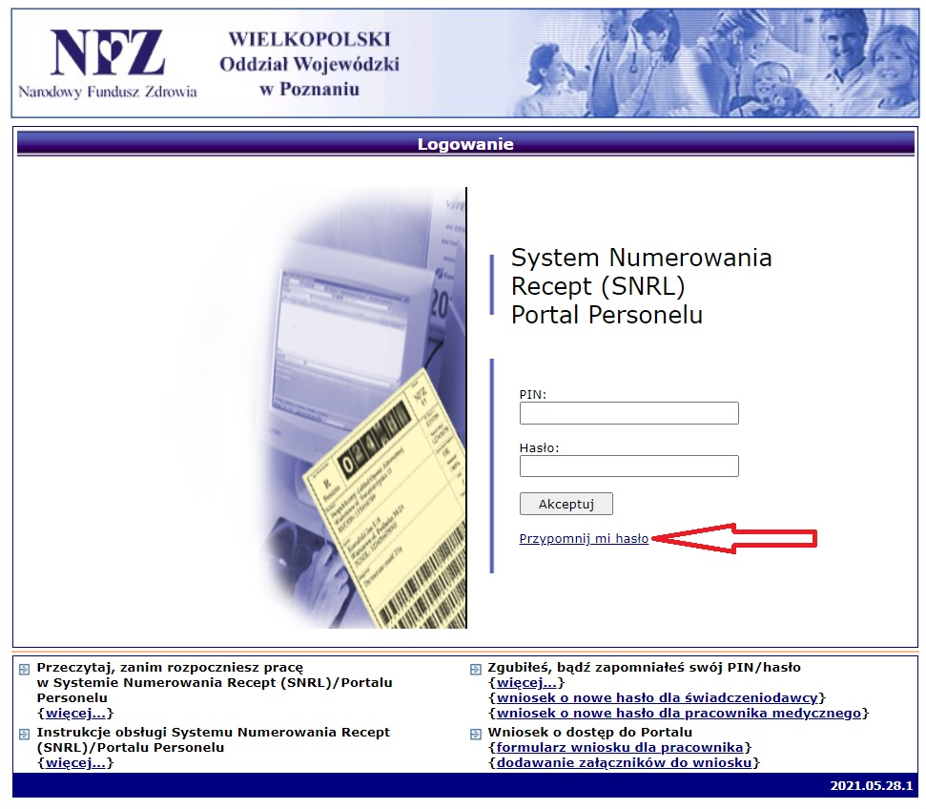
UWAGA!!! – funkcjonalność ta nie działa domyślnie - należy ją uruchomić na swoim koncie w SNRL będąc zalogowanym.
- Instrukcja „WYGENEROWANIE NOWEGO HASŁA DO SYSTEMU NA ADRES e-mail”.
W tym celu należy wskazać na swoim koncie SNRL swój adres e-mail na który system w razie żądania prześle nowe dane do logowania.
Zaleca się, aby każdy użytkownik uruchomił funkcję „WYGENEROWANIE NOWEGO HASŁA DO SYSTEMU NA ADRES e-mail” przy pierwszym poprawnym zalogowaniu.

Aktualizacja danych na koncie w SNRL (np. zmiana adresu zamieszkania, uzyskanie specjalizacji, uruchomienie lub zmiana adresu praktyki lekarskiej, zmiana adresu podmiotu leczniczego).

- Instrukcja w PDF - INSTRUKCJA_WNIOSEK_AKTUALIZACYJNY

Blokady recept

Funkcja blokowania recept została stworzona z myślą o wydarzeniach losowych: zagubienia, zniszczenia czy też kradzieży recept z wydrukowanego zakresu recept. Jest ona dostępna dla każdego zarezerwowanego zakresu recept. Należy z niej skorzystać, aby uniemożliwić niepowołanym osobom wykorzystanie recepty w niewłaściwym celu. Aby blokada recept była skuteczna należy pobrać wygenerowany wniosek zgłoszenia blokady , podpisać i dostarczyć do OW NFZ

- pkt. 7.1.6 instrukcji użytkowania Portalu Personelu/SNRL
Przypominamy, że numery recept mogą być wykorzystane wyłącznie przez osoby, którym zostały przydzielone. Niewykorzystane numery winny być blokowane.

uprawnienia do wystawiania recept z uprawnieniem S (75 +)
na podstawie art. 43a. ustawy o świadczeniach zdrowotnych
  - Świadczeniobiorcom, po ukończeniu 75. roku życia, przysługuje bezpłatne zaopatrzenie w leki, środki spożywcze specjalnego przeznaczenia żywieniowego oraz wyroby medyczne określone w wykazie, o którym mowa w art. 37 ust. 1 ustawy o refundacji, ustalonym w sposób określony w ust. 2, na podstawie recepty wystawionej przez lekarza lub pielęgniarkę udzielających świadczeń opieki zdrowotnej w ramach umowy o udzielanie świadczeń opieki zdrowotnej z zakresu podstawowej opieki zdrowotnej albo lekarza posiadającego prawo wykonywania zawodu, który zaprzestał wykonywania zawodu i wystawił receptę dla siebie albo dla małżonka, osoby pozostającej we wspólnym pożyciu oraz krewnych lub powinowatych w linii prostej, a w linii bocznej do stopnia pokrewieństwa między dziećmi rodzeństwa.
1a. Bezpłatne zaopatrzenie, o którym mowa w ust. 1, przysługuje również na podstawie recepty wystawionej w postaci elektronicznej przez:
1) lekarza lub pielęgniarkę udzielających świadczeń opieki zdrowotnej:
a) w ramach umowy o udzielanie świadczeń opieki zdrowotnej z zakresu ambulatoryjnej opieki specjalistycznej lub
b) z zakresu ambulatoryjnej opieki specjalistycznej w ramach umowy, o której mowa w art. 159a;
2) lekarza udzielającego świadczeń opieki zdrowotnej:
a) w ramach umowy o udzielanie świadczeń opieki zdrowotnej z zakresu leczenia szpitalnego lub
b) z zakresu leczenia szpitalnego w ramach umowy, o której mowa w art. 159a – w związku z zakończeniem leczenia szpitalnego.
1b. Osoby uprawnione do wystawiania recept na podstawie ust. 1 i 1a, przed wystawieniem recepty są obowiązane do dokonywania za pośrednictwem systemu, o którym mowa w art. 7 ust. 1 ustawy z dnia 28 kwietnia 2011 r. o systemie informacji w ochronie zdrowia, weryfikacji ilości oraz rodzaju przepisanych świadczeniobiorcy, o którym mowa w ust. 1, leków, środków spożywczych specjalnego przeznaczenia żywieniowego oraz wyrobów medycznych, pod względem bezpieczeństwa oraz konieczności ich stosowania, biorąc pod uwagę recepty wystawione oraz zrealizowane dla tego świadczeniobiorcy.

Uprawnienia do wystawiania recept z uprawnieniem C (ciężarne)
na podstawie art. 43b. ustawy o świadczeniach zdrowotnych
Świadczeniobiorcom w okresie ciąży przysługuje bezpłatne zaopatrzenie w leki określone w wykazie, o którym mowa w art. 37 ust. 1 ustawy o refundacji, ustalonym w sposób określony w ust. 6.
  - Podstawą do nabycia uprawnienia przez świadczeniobiorcę, o którym mowa w ust. 1, jest ciąża stwierdzona przez lekarza posiadającego tytuł specjalisty w dziedzinie położnictwa i ginekologii lub lekarza w trakcie odbywania specjalizacji w tej dziedzinie, lub położną podstawowej opieki zdrowotnej, lub położną wykonującą świadczenia opieki zdrowotnej z zakresu ambulatoryjnej opieki specjalistycznej w poradni położniczo-ginekologicznej.
  - Podstawą bezpłatnego wydania leku z apteki lub punktu aptecznego świadczeniobiorcom, o których mowa w ust. 1, jest recepta wystawiona przez:
1) lekarza lub położną, o których mowa w ust. 2, lub
2) innego lekarza – na podstawie zaświadczenia wystawionego przez lekarza lub położną, o których mowa w ust. 2.
4. Zaświadczenie, o którym mowa w ust. 3 pkt 2, jest ważne przez okres ciąży, jednak nie dłużej niż 15 dni po planowanej dacie porodu wskazanej w tym zaświadczeniu.
5. Osoby uprawnione do wystawiania recept na podstawie ust. 3, przed wystawieniem recepty, są obowiązane do dokonywania za pośrednictwem systemu, o którym mowa w art. 7 ust. 1 ustawy z dnia 28 kwietnia 2011 r. o systemie informacji w ochronie zdrowia, weryfikacji ilości oraz rodzaju przepisanych świadczeniobiorcy, o którym mowa w ust. 1, leków, środków spożywczych specjalnego przeznaczenia żywieniowego oraz wyrobów medycznych, pod względem bezpieczeństwa oraz konieczności ich stosowania, biorąc pod uwagę recepty wystawione oraz zrealizowane dla tego świadczeniobiorcy

System e-WUŚ dla osób uprawnionych
Osoby uprawnione, które posiadają dostęp do Portalu Narodowego Funduszu Zdrowia zgodnie z zarządzeniem Prezesa Narodowego Funduszu Zdrowia nr 80/2016 DGL. w sprawie trybu i sposobu postępowania dotyczącego nadawania osobom uprawnionym unikalnych numerów identyfikujących recepty z dnia 29 lipca 2016 r. ze zm. mogą ubiegać się o dostęp do systemu Elektronicznej Weryfikacji Uprawnień Świadczeniobiorców (eWUŚ).

Warunkiem dostępu do systemu eWUŚ jest złożenie wniosku.
Skrócony opis postępowania dotyczący uzyskania dostępu do systemu eWUŚ:
- Po zalogowaniu się do portalu SNRL (Systemu Numerowanych Recept Lekarskich), w zakładce administrator – upoważnienia eWUŚ – wnioski, należy dodać wniosek Lekarza. Podczas dodawania nowego wniosku operator musi pobrać i zapoznać się z regulaminem, a następnie go zaakceptować.
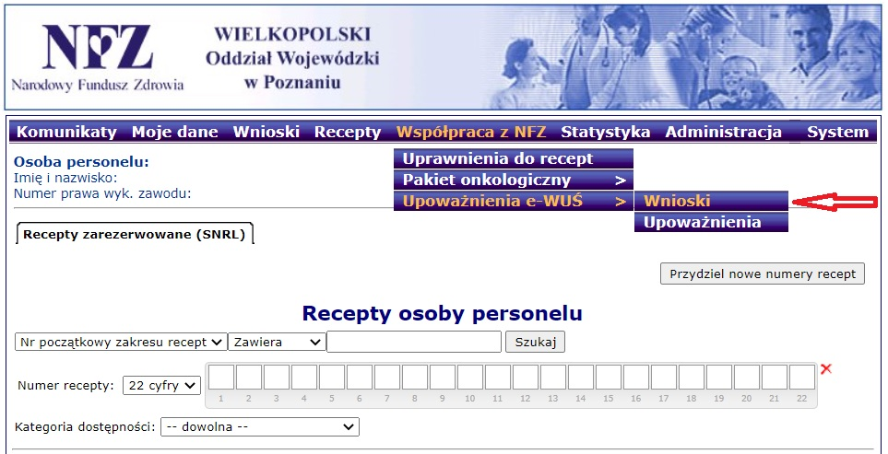
- Na podstawie elektronicznego wniosku w Oddziale Wojewódzkim NFZ generowane jest „Upoważnienie do korzystania z systemu Elektronicznej Weryfikacji Uprawnień Świadczeniobiorców”, które przesyłane jest do Państwa drogą pocztową. Status Państwa wniosku widoczny w systemie SNRL zmienia się z Przekazany na Przyjęty.
- Następnym krokiem z Państwa strony jest dodanie wniosku elektronicznego dla administratora (system SNRL w zakładce administrator – upoważnienia eWUŚ – wnioski).
- Administrator, po uzyskaniu elektronicznej akceptacji przez Fundusz, uzyska uprawnienia, umożliwiające wskazanym przez niego operatorom, nadanie bezpośredniego dostępu i możliwości korzystania z systemu eWUŚ.
Szczegółowa instrukcja dotycząca nadawania uprawnień do eWUŚ znajduje się w instrukcji obsługi Systemu Numerowania Recept Lekarskich
- pkt. 8.3. Upoważnienia EWUŚ

Wzór oświadczenia o przysługującym świadczeniobiorcy prawie do świadczeń opieki zdrowotnej

https://isap.sejm.gov.pl/isap.nsf/download.xsp/WDU20210000475/O/D20210475.pdf

Recepta transgraniczna
Recepta transgraniczna daje prawo pacjentowi do otrzymania leku na terenie Unii Europejskiej w innym państwie członkowskim niż państwo jej wystawienia. Lekarz może wystawić taką receptę, wyłącznie na wniosek pacjenta, który zamierza ją zrealizować w innym niż Polska państwie członkowskim UE.
Recepta transgraniczna zawiera co najmniej następujące dane:
- imię lub imiona i nazwisko pacjenta;
- datę urodzenia pacjenta;
- imię lub imiona i nazwisko osoby wystawiającej receptę;
- kwalifikacje zawodowe osoby wystawiającej receptę (tytuł zawodowy);
- dane do bezpośredniego kontaktu osoby wystawiającej receptę (adres poczty elektronicznej, numer telefonu lub faksu, wraz z prefiksem międzynarodowym);
- dane dotyczące adresu miejsca udzielenia świadczenia oraz oznaczenie „Polska”;
- nazwę powszechnie stosowaną (międzynarodową) w przypadku produktu leczniczego;
- nazwę własną, jeżeli:
a) przepisany produkt jest biologicznym produktem leczniczym lub
b) osoba wystawiająca receptę uważa, że jest ona niezbędna ze względów medycznych; w takim przypadku na recepcie zwięźle podaje powody użycia nazwy własnej;
- postać;
- moc;
- ilość;
- sposób dawkowania;
- datę wystawienia recepty;
- podpis własnoręczny osoby wystawiającej.
Recepta wystawiona w innym państwie niż Rzeczpospolita Polska, niebędąca receptą transgraniczną, jest realizowana za pełną odpłatnością, jeżeli zawiera następujące dane:
- imię lub imiona i nazwisko pacjenta;
- adres pacjenta;
- nazwę powszechnie stosowaną (międzynarodową) albo nazwę handlową;
- postać;
- moc;
- ilość;
- datę wystawienia recepty;
- dane osoby wystawiającej receptę w formie nadruku lub pieczęci i podpis osoby wystawiającej receptę.
Recepta transgraniczna:
- jest realizowana za pełną odpłatnością,
- nie może być na niej przepisany produkt leczniczy o kategorii dostępności „Rpw”,
- recepta, która nie została zrealizowana w innym niż Rzeczpospolita Polska państwie członkowskim Unii Europejskiej, może zostać zrealizowana na terytorium Rzeczypospolitej Polskiej za pełną odpłatnością,
- może zostać zrealizowana z uwzględnieniem odpłatności, o której mowa w art. 6 ust. 2 o refundacji leków, środków spożywczych specjalnego przeznaczenia żywieniowego oraz wyrobów medycznych (Dz. U. z 2020 r. poz. 357, z późn. zm.), bez weryfikacji danych właściwych wyłącznie dla recepty transgranicznej.
Po powrocie pacjent może wystąpić o zwrot poniesionych kosztów do poziomu refundacji zgodnie z zapisami art. 42c ust. 1 pkt 3 lub 4 ustawy o świadczeniach opieki zdrowotnej finansowanych ze środków publicznych (t.j. Dz. U. z 2020 r. poz. 1398, z późn. zm.).

Import docelowy
Import docelowy polega na sprowadzaniu z zagranicy produktów leczniczych oraz środków spożywczych specjalnego przeznaczenia żywieniowego nieposiadających pozwolenia na dopuszczenie do obrotu w Polsce, a niezbędnych dla ratowania życia lub zdrowia pacjenta. W ramach importu docelowego można sprowadzić produkty lecznicze, jeśli:
- ich zastosowanie jest niezbędne dla ratowania życia lub zdrowia pacjenta;
- dany produkt leczniczy jest dopuszczony do obrotu w kraju, z którego jest sprowadzany;
- nie jest zarejestrowany w Polsce odpowiednik z tą samą substancją czynną.

Nie dopuszcza się do obrotu bez konieczności uzyskania pozwolenia produktów leczniczych sprowadzanych z zagranicy, w odniesieniu do których:
- Minister Zdrowia wydał decyzję o odmowie wydania pozwolenia, odmowie przedłużenia okresu ważności pozwolenia;
- zawierających tę samą lub te same substancje czynne, tę samą dawkę i postać, co produkty lecznicze, które otrzymały pozwolenie.

Podstawą sprowadzenia produktu leczniczego oraz środka spożywczego specjalnego przeznaczenia żywieniowego w ramach importu docelowego jest:
- zapotrzebowanie szpitala, albo
- zapotrzebowanie lekarza prowadzącego leczenie poza szpitalem, potwierdzone przez konsultanta z danej dziedziny medycyny.
Zapotrzebowanie wystawia szpital lub lekarz prowadzący leczenie poza szpitalem.
Jeżeli pacjent leczony jest w szpitalu (w ramach tzw. lecznictwa zamkniętego) zapotrzebowanie wystawia lekarz prowadzący pacjenta. Zapotrzebowanie podpisuje dyrektor szpitala lub osoba przez niego upoważniona.
Lekarz leczący pacjenta poza szpitalem odnotowuje wystawienie zapotrzebowania w dokumentacji medycznej pacjenta.
Zapotrzebowanie potwierdzone pisemnie przez konsultanta z danej dziedziny medycyny, wystawiający zapotrzebowanie kieruje do ministra właściwego do spraw zdrowia. Potwierdzone zapotrzebowanie minister właściwy do spraw zdrowia niezwłocznie zwraca wystawiającemu zapotrzebowanie.
Szpital wystawiający zapotrzebowanie kieruje zapotrzebowanie bezpośrednio do hurtowni farmaceutycznej, a jeśli zapotrzebowanie jest wystawiane przez lekarza prowadzącego leczenie poza szpitalem, to kieruje on je do hurtowni farmaceutycznej za pomocą apteki ogólnodostępnej.
Zapotrzebowanie ważne jest 60 dni od dnia jego potwierdzenia przez ministra właściwego do spraw zdrowia do dnia złożenia go w hurtowni farmaceutycznej za pośrednictwem apteki ogólnodostępnej.
Termin realizacji recepty na import docelowy
Termin realizacji recepty na produkty lecznicze lub środki spożywcze specjalnego przeznaczenia żywieniowego sprowadzane z zagranicy w ramach importu docelowego nie może przekroczyć 120 dni od daty wystawienia recepty.
Uzyskanie potwierdzenia refundacji w ramach importu docelowego
Zgodnie z art. 39 ust. 1 i 2 ustawy z dnia 12 maja 2011 roku o refundacji leków, środków spożywczych specjalnego przeznaczenia żywieniowego oraz wyrobów medycznych (Dz.U. z 2020 r. poz. 357, z późn. zm.) potwierdzanie refundacji leków oraz środków spożywczych specjalnego przeznaczenia żywieniowego, nieposiadających pozwolenia na dopuszczenie do obrotu na terytorium Rzeczpospolitej Polskiej, wydaje minister właściwy do spraw zdrowia, w terminie nie dłuższym niż 30 dni od dnia złożenia wniosku.
Komunikat Ministra Zdrowia w sprawie tzw. importu docelowego w związku z uruchomieniem od 1 stycznia 2021 r. Systemu Obsługi Importu Docelowego (SOID) - Ministerstwo Zdrowia - Portal Gov.pl (www.gov.pl)
Komunikat Ministra Zdrowia w sprawie tzw. importu docelowego oraz jego refundacji - Ministerstwo Zdrowia - Portal Gov.pl (www.gov.pl) z dnia 9.04.2021r.

